Примерный конспект авторской дидактической игры «Разложи правильно» для детей старшего дошкольного возраста.
Автор учитель-логопед
I квалификационной категории:
Байтурина М.Д.
г. Озерск, Челябинской области.
Пояснительная записка.
Проблема формирования фонематического восприятия у детей старшего дошкольного возраста является одной из наиболее значимых для специальной подготовки детей к обучению грамоте. Игры, направленные на развитие фонематического восприятия способствуют формированию у детей направленности на звуковую сторону речи, развивают умения вслушиваться в звучание слова. Выделять и автоматизировать поставленные логопедом звуки. Предлагаю вам игру по данному разделу.
Дидактическая игра «Разложи правильно»
Цель: развитие фонематического слуха у детей старшего дошкольного возраста.
Задачи:
*упражнять в дифференцировании твердых и мягких согласных;
*определять место звука в слове;
*автоматизировать звуки «Л», «Ль» в словах.
*продолжать закреплять и пополнять словарный запас.
Игровой материал: карточки с предметными картинками в названии которых имеются твердые и мягкие согласные. Внизу карточки пустые клеточки для выкладывания фишек синего и зеленого цвета. Фишки (кружочки или квадратики) синего (для определения твердых согласных) и зеленого (для определения мягких согласных) цветов.

Ход игры: ребенку предлагается карточка с изображением 5 предметных картинок в названии которых имеются твердые и мягкие согласные и фишки двух цветов. Ребенок, в начале проговаривает вслух название картинки, определяет твердость или мягкость данного звука и соответственно выкладывает фишку нужного цвета, затем определяет его место в слове.

ЗВУКИ Л – ЛЬ

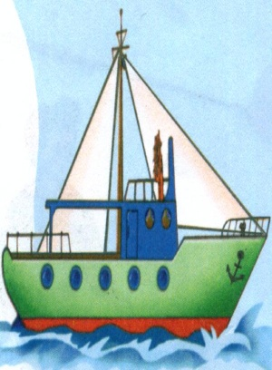

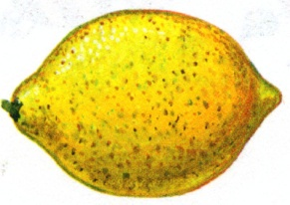

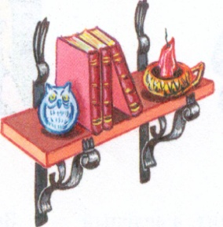 |  |  |  |  |  | 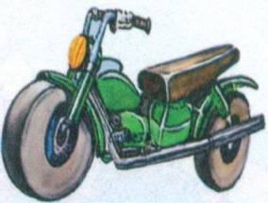 |  |  | 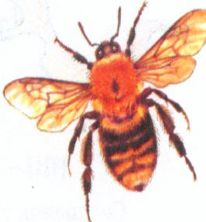

Также можно оформить картинный материал и на остальные группы звуков.

Использовала иллюстративный материал:
- Дидактические материалы для обследования и формирования речи детей дошкольного возраста. Т.Б. Филичева, Т.В. Туманова;
- Уроки логопеда. Игровые тесты. Е.М. Косинова;
- Обследование речи дошкольников с ЗПР. Картинный диагностический материал. И.Д. Коненкова;
- Альбом для логопеда. О.И. Иншакова;
- Грамматика в играх и картинках. М.Г.Борисенко, Н.А.Лукина;
- Диагностический комплект. Логопедическое обследование младших школьников. Часть – 1. О.И. Азова.

